学籍基本信息
姓名 | 唐锦兰 | 性别 | 女 | 民族 | 汉族 | 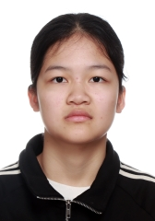
学籍号 | G450481200711160220 | 曾用名 |  | 出生日期 | 20071116
身份证件类型 | 居民身份证 | 身份证号 | 450481200711160220
所在学校 | 北流市实验中学
学校标识码 | 3445000049 | 所在年级 | 高中2023级 | 所在班级 | 高中2023级16班
户口所在地具体地址 | 广西壮族自治区梧州市岑溪市
国籍/地区 | 中国 | 港澳台侨外 | 否 | 是否寄宿生 | 否
现居住详细地址 | 广西壮族自治区梧州市岑溪市广西北流市新圩镇六旺村9组
监护人
  关系 | 姓名 | 联系电话
  父亲 | 唐华生 | 6619536
  母亲 | 甘玉英 | 6619536
学籍变动情况
学籍变动时间 |  | 学籍变动情况
20140916 10:13:10 |  | 在北流市新圩镇六旺小学新生注册
20200630 14:26:21 |  | 由北流市新圩镇六旺小学小学毕业
20200921 09:17:32 |  | 由北流市新圩镇第二初级中学初中招生录取
20230806 10:06:13 |  | 由北流市新圩镇第二初级中学初中毕业
20230920 15:12:54 |  | 由北流市实验中学高中招生录取

学籍基本信息
姓名 | 窦榆富 | 性别 | 男 | 民族 | 汉族 | 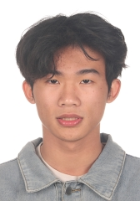
学籍号 | G450981200802193930 | 曾用名 |  | 出生日期 | 20080219
身份证件类型 | 居民身份证 | 身份证号 | 450981200802193930
所在学校 | 北流市实验中学
学校标识码 | 3445000049 | 所在年级 | 高中2023级 | 所在班级 | 高中2023级16班
户口所在地具体地址
国籍/地区 | 中国 | 港澳台侨外 | 否 | 是否寄宿生 | 是
现居住详细地址 | 北流市平政镇六合村新塘队
监护人
  关系 | 姓名 | 联系电话
  父亲 | 窦天来 | 07756596758
学籍变动情况
学籍变动时间 |  | 学籍变动情况
20140916 14:58:06 |  | 在北流市平政镇六合小学新生注册
20200717 22:49:45 |  | 由北流市平政镇六塘小学小学毕业
20201012 20:40:53 |  | 由北流市东湖初级中学初中招生录取
20230711 09:50:13 |  | 由北流市东湖初级中学初中毕业
20230926 07:56:22 |  | 由北流市实验中学高中招生录取

学籍基本信息
姓名 | 李妍玉 | 性别 | 女 | 民族 | 汉族 | 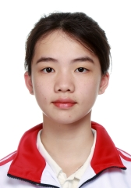
学籍号 | G450981200711194284 | 曾用名 |  | 出生日期 | 20071119
身份证件类型 | 居民身份证 | 身份证号 | 450981200711194284
所在学校 | 北流市实验中学
学校标识码 | 3445000049 | 所在年级 | 高中2023级 | 所在班级 | 高中2023级16班
户口所在地具体地址 | 广东省茂名市化州市
国籍/地区 | 中国 | 港澳台侨外 | 否 | 是否寄宿生 | 是
现居住详细地址 | 北流白马镇黄龙村
监护人
  关系 | 姓名 | 联系电话
  父亲 | 李文坚 | 13924946768
  母亲 | 谢奕玲 | 13924946768
学籍变动情况
学籍变动时间 |  | 学籍变动情况
20200710 15:30:30 |  | 由北流市永丰小学小学毕业
20201106 10:02:10 |  | 由北流市城西初级中学初中招生录取
20230806 10:06:13 |  | 由北流市城西初级中学初中毕业
20230922 08:36:34 |  | 由北流市实验中学高中招生录取

学籍基本信息
姓名 | 杨璐华 | 性别 | 女 | 民族 | 汉族 | 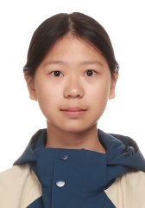
学籍号 | G450981200806222348 | 曾用名 |  | 出生日期 | 20080622
身份证件类型 | 居民身份证 | 身份证号 | 450981200806222348
所在学校 | 北流市实验中学
学校标识码 | 3445000049 | 所在年级 | 高中2023级 | 所在班级 | 高中2023级16班
户口所在地具体地址 | 广西壮族自治区玉林市北流市
国籍/地区 | 中国 | 港澳台侨外 | 否 | 是否寄宿生 | 否
现居住详细地址 | 广东省东莞市长安上沙中南北路22号
监护人
  关系 | 姓名 | 联系电话
  父亲 | 杨伟 | 13826969836
  母亲 | 金凤 | 13729999691
学籍变动情况
学籍变动时间 |  | 学籍变动情况
20140924 10:26:59 |  | 在东莞市长安镇中山小学新生注册
20200808 14:59:09 |  | 由东莞市长安镇中山小学小学毕业
20201009 17:41:28 |  | 由东莞市长安东安初级中学初中招生录取
20221010 21:50:16 |  | 学籍从广东省东莞市长安东安初级中学通过跨省转学转出
20221016 23:40:59 |  | 学籍通过跨省转学转入到广西壮族自治区北流市塘岸镇第一初级中学
20230731 11:41:57 |  | 由北流市塘岸镇第一初级中学初中毕业
20230927 15:35:31 |  | 由北流市实验中学高中招生录取

学籍基本信息
姓名 | 梁琪琪 | 性别 | 女 | 民族 | 汉族 | 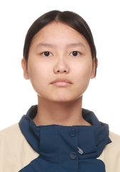
学籍号 | G450981200804154724 | 曾用名 |  | 出生日期 | 20080415
身份证件类型 | 居民身份证 | 身份证号 | 450981200804154724
所在学校 | 北流市实验中学
学校标识码 | 3445000049 | 所在年级 | 高中2023级 | 所在班级 | 高中2023级16班
户口所在地具体地址 | 广西壮族自治区玉林市北流市
国籍/地区 | 中国 | 港澳台侨外 | 否 | 是否寄宿生 | 否
现居住详细地址 | 万江中心区西路北1号尚书华府6号楼1203
监护人
  关系 | 姓名 | 联系电话
  父亲 | 梁进坚 | 13829171060
  母亲 | 李凤珍 | 15876992953
学籍变动情况
学籍变动时间 |  | 学籍变动情况
20140929 21:31:58 |  | 在东莞市万江第一小学新生注册
20200808 14:59:09 |  | 由东莞市万江第一小学小学毕业
20201012 15:19:34 |  | 由东莞市万江第三中学初中招生录取
20221016 23:36:49 |  | 学籍从广东省东莞市万江第三中学通过跨省转学转出
20221016 23:36:50 |  | 学籍通过跨省转学转入到广西壮族自治区北流市六靖镇初级中学
20230806 10:06:13 |  | 由北流市六靖镇初级中学初中毕业
20230926 14:34:35 |  | 由北流市实验中学高中招生录取

学籍基本信息
姓名 | 卢春燕 | 性别 | 女 | 民族 | 汉族 | 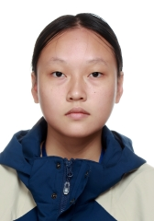
学籍号 | G450981200805200040 | 曾用名 |  | 出生日期 | 20080520
身份证件类型 | 居民身份证 | 身份证号 | 450981200805200040
所在学校 | 北流市实验中学
学校标识码 | 3445000049 | 所在年级 | 高中2023级 | 所在班级 | 高中2023级16班
户口所在地具体地址 | 广西壮族自治区玉林市北流市
国籍/地区 | 中国 | 港澳台侨外 | 否 | 是否寄宿生 | 是
现居住详细地址 | 大步湘一酒店
监护人
  关系 | 姓名 | 联系电话
  母亲 | 易远激 | 18002638255
学籍变动情况
学籍变动时间 |  | 学籍变动情况
20141008 18:24:21 |  | 在东莞市麻涌新港学校新生注册
20200702 14:22:33 |  | 学籍通过跨省转学转入到广西壮族自治区北流市北流镇六地坡小学
20200702 14:22:36 |  | 学籍从广东省东莞市麻涌新港学校通过跨省转学转出
20200703 10:25:37 |  | 由北流市北流镇六地坡小学小学毕业
20201012 20:39:54 |  | 由北流市东湖初级中学初中招生录取
20230711 10:50:59 |  | 由北流市东湖初级中学初中毕业
20230927 15:35:05 |  | 由北流市实验中学高中招生录取

学籍基本信息
姓名 | 谢金伶 | 性别 | 女 | 民族 | 汉族 | 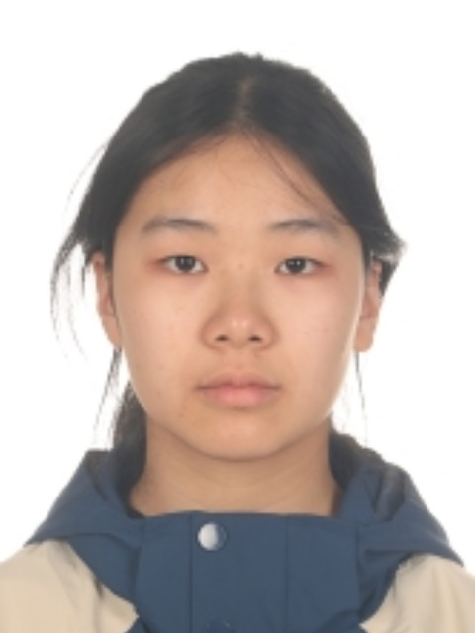
学籍号 | G450981200801206445 | 曾用名 |  | 出生日期 | 20080120
身份证件类型 | 居民身份证 | 身份证号 | 450981200801206445
所在学校 | 北流市实验中学
学校标识码 | 3445000049 | 所在年级 | 高中2023级 | 所在班级 | 高中2023级16班
户口所在地具体地址 | 广西壮族自治区玉林市北流市
国籍/地区 | 中国 | 港澳台侨外 | 否 | 是否寄宿生 | 是
现居住详细地址 | 北流市大伦镇六岑村𡌶塘组047号
监护人
  关系 | 姓名 | 联系电话
  父亲 | 谢芝盛 | 13580044300
  母亲 | 周妹 | 13580044300
学籍变动情况
学籍变动时间 |  | 学籍变动情况
20200808 14:59:09 |  | 由高州市荷花镇荷花小学小学毕业
20201019 09:47:24 |  | 学籍从广东省高州市荷花镇荷花小学通过跨省转学转出
20201019 09:47:25 |  | 学籍通过跨省转学转入到广西壮族自治区北流市大伦镇初级中学
20230806 10:06:13 |  | 由北流市大伦镇初级中学初中毕业
20230925 07:59:29 |  | 由北流市实验中学高中招生录取

学籍基本信息
姓名 | 罗洁怡 | 性别 | 女 | 民族 | 汉族 | 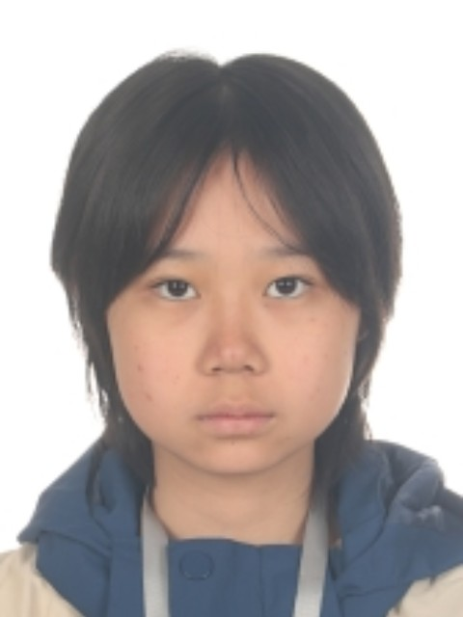
学籍号 | G450981200612273921 | 曾用名 |  | 出生日期 | 20061227
身份证件类型 | 居民身份证 | 身份证号 | 450981200612273921
所在学校 | 北流市实验中学
学校标识码 | 3445000049 | 所在年级 | 高中2023级 | 所在班级 | 高中2023级16班
户口所在地具体地址 | 广西壮族自治区玉林市北流市
国籍/地区 | 中国 | 港澳台侨外 | 否 | 是否寄宿生 | 是
现居住详细地址 | 平湖辅城坳新桥一路28号
监护人
  关系 | 姓名 | 联系电话
  父亲 | 罗统南 | 13662595569
  母亲 | 梁文丽 | 13691648679
学籍变动情况
学籍变动时间 |  | 学籍变动情况
20190811 15:56:22 |  | 由北流市平政镇六塘小学小学毕业
20190916 08:56:21 |  | 由北流市平政镇龙池初级中学初中招生录取
20220602 10:10:32 |  | 由北流市平政镇龙池初级中学的初中2019级1班休学
20221221 16:15:09 |  | 由北流市平政镇龙池初级中学的初中2019级1班复学到北流市平政镇龙池初级中学的初中2020级1班
20230227 14:56:53 |  | 由北流市平政镇龙池初级中学的初中2020级1班省内转学（转入）到北流市民安镇初级中学的初中2020级7班
20230806 10:06:13 |  | 由北流市民安镇初级中学初中毕业
20230920 15:13:25 |  | 由北流市实验中学高中招生录取

学籍基本信息
姓名 | 李金政 | 性别 | 男 | 民族 | 汉族 | 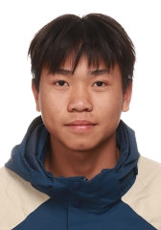
学籍号 | G450981200711212315 | 曾用名 |  | 出生日期 | 20071121
身份证件类型 | 居民身份证 | 身份证号 | 450981200711212315
所在学校 | 北流市实验中学
学校标识码 | 3445000049 | 所在年级 | 高中2023级 | 所在班级 | 高中2023级16班
户口所在地具体地址 | 广西壮族自治区玉林市北流市
国籍/地区 | 中国 | 港澳台侨外 | 否 | 是否寄宿生 | 否
现居住详细地址 | 北流塘岸镇长塘8队
监护人
  关系 | 姓名 | 联系电话
  父亲 | 李国升 | 13878091939
  母亲 | 刘春红 | 13878091939
学籍变动情况
学籍变动时间 |  | 学籍变动情况
20140926 09:30:42 |  | 在北流市塘岸镇长塘小学新生注册
20200707 08:57:40 |  | 由北流市塘岸镇长塘小学小学毕业
20201010 15:46:08 |  | 由北流市马岭初级中学初中招生录取
20230715 09:47:07 |  | 由北流市马岭初级中学初中毕业
20230922 08:36:34 |  | 由北流市实验中学高中招生录取

学籍基本信息
姓名 | 黎宁 | 性别 | 女 | 民族 | 汉族 | 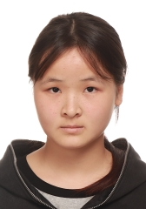
学籍号 | G450981200610233547 | 曾用名 |  | 出生日期 | 20061023
身份证件类型 | 居民身份证 | 身份证号 | 450981200610233547
所在学校 | 北流市实验中学
学校标识码 | 3445000049 | 所在年级 | 高中2023级 | 所在班级 | 高中2023级16班
户口所在地具体地址 | 广西壮族自治区玉林市北流市
国籍/地区 | 中国 | 港澳台侨外 | 否 | 是否寄宿生 | 是
现居住详细地址 | 广西北流市新丰镇大村杉木组9号
监护人
  关系 | 姓名 | 联系电话
  母亲 | 韦丽丹 | 13211569682
  父亲 | 黎雨金 | 13211569682
学籍变动情况
学籍变动时间 |  | 学籍变动情况
20141009 22:07:38 |  | 在北流市新丰镇大村小学新生注册
20200811 17:07:41 |  | 由北流市新丰镇大村小学小学毕业
20200906 10:00:14 |  | 由北流市新丰镇初级中学初中招生录取
20230806 10:06:13 |  | 由北流市新丰镇初级中学初中毕业
20230920 15:13:23 |  | 由北流市实验中学高中招生录取

学籍基本信息
姓名 | 曾昭健 | 性别 | 男 | 民族 | 汉族 | 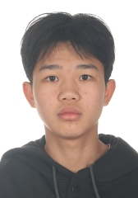
学籍号 | G450981200805113510 | 曾用名 |  | 出生日期 | 20080511
身份证件类型 | 居民身份证 | 身份证号 | 450981200805113510
所在学校 | 北流市实验中学
学校标识码 | 3445000049 | 所在年级 | 高中2023级 | 所在班级 | 高中2023级16班
户口所在地具体地址 | 广西壮族自治区玉林市北流市
国籍/地区 | 中国 | 港澳台侨外 | 否 | 是否寄宿生 | 是
现居住详细地址 | 新丰镇观南村六路冲组41-1号
监护人
  关系 | 姓名 | 联系电话
  父亲 | 曾广模 | 13978511108
  母亲 | 曾太 | 13978511108
学籍变动情况
学籍变动时间 |  | 学籍变动情况
20141009 14:13:48 |  | 在北流市新丰镇观南中心小学塘屏分校新生注册
20200811 17:07:41 |  | 由北流市新丰镇观南中心小学小学毕业
20200906 10:02:35 |  | 由北流市新丰镇初级中学初中招生录取
20230806 10:06:13 |  | 由北流市新丰镇初级中学初中毕业
20230927 15:34:54 |  | 由北流市实验中学高中招生录取

学籍基本信息
姓名 | 蒋宛恩 | 性别 | 女 | 民族 | 汉族 | 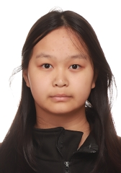
学籍号 | G450981200801150920 | 曾用名 |  | 出生日期 | 20080115
身份证件类型 | 居民身份证 | 身份证号 | 450981200801150920
所在学校 | 北流市实验中学
学校标识码 | 3445000049 | 所在年级 | 高中2023级 | 所在班级 | 高中2023级16班
户口所在地具体地址 | 广西壮族自治区玉林市北流市
国籍/地区 | 中国 | 港澳台侨外 | 否 | 是否寄宿生 | 是
现居住详细地址 | 北流市山围镇李村24组
监护人
  关系 | 姓名 | 联系电话
  父亲 | 蒋光 | 07556661671
  母亲 | 黄珊 | 07756661671
学籍变动情况
学籍变动时间 |  | 学籍变动情况
20141009 11:59:51 |  | 在北流市山围镇李村小学石根分校新生注册
20200717 16:55:24 |  | 由北流市山围镇李村小学小学毕业
20200903 09:09:31 |  | 由北流市山围镇初级中学初中招生录取
20201027 14:43:04 |  | 由北流市山围镇初级中学省内转学（转入）
20230806 10:06:13 |  | 由北流市民乐镇第一初级中学初中毕业
20230922 14:39:55 |  | 由北流市实验中学高中招生录取

学籍基本信息
姓名 | 陈科成 | 性别 | 男 | 民族 | 汉族 | 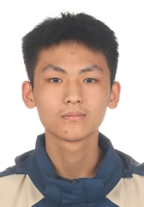
学籍号 | G450981200806222014 | 曾用名 |  | 出生日期 | 20080622
身份证件类型 | 居民身份证 | 身份证号 | 450981200806222014
所在学校 | 北流市实验中学
学校标识码 | 3445000049 | 所在年级 | 高中2023级 | 所在班级 | 高中2023级16班
户口所在地具体地址 | 广西壮族自治区玉林市北流市
国籍/地区 | 中国 | 港澳台侨外 | 否 | 是否寄宿生 | 否
现居住详细地址 | 虎门镇北栅省道382号
监护人
  关系 | 姓名 | 联系电话
  父亲 | 陈振华 | 13751433558
  母亲 | 匡梅芬 | 13751433558
学籍变动情况
学籍变动时间 |  | 学籍变动情况
20141021 07:26:55 |  | 在东莞市虎门捷胜小学新生注册
20200714 10:08:48 |  | 由北流市北流镇松花中心小学小学毕业
20201105 08:29:48 |  | 由北流铜州中学初中招生录取
20230806 10:06:13 |  | 由北流铜州中学初中毕业
20230915 08:15:52 |  | 由北流市实验中学高中招生录取

学籍基本信息
姓名 | 彭知乔 | 性别 | 女 | 民族 | 汉族 | 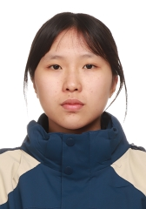
学籍号 | G450981200808186424 | 曾用名 |  | 出生日期 | 20080818
身份证件类型 | 居民身份证 | 身份证号 | 450981200808186424
所在学校 | 北流市实验中学
学校标识码 | 3445000049 | 所在年级 | 高中2023级 | 所在班级 | 高中2023级16班
户口所在地具体地址 | 广西壮族自治区玉林市北流市
国籍/地区 | 中国 | 港澳台侨外 | 否 | 是否寄宿生 | 是
现居住详细地址 | 北流市大伦镇冲表村贺二组005号
监护人
  关系 | 姓名 | 联系电话
  父亲 | 彭富盛 | 13978513440
  母亲 | 林贞坤 | 13978513440
学籍变动情况
学籍变动时间 |  | 学籍变动情况
20200725 08:09:05 |  | 由北流市大伦镇大伦小学小学毕业
20201013 10:25:42 |  | 由北流市大伦镇初级中学初中招生录取
20230806 10:06:13 |  | 由北流市大伦镇初级中学初中毕业
20231009 08:04:46 |  | 由北流市实验中学高中招生录取
20240312 10:55:21 |  | 姓名由彭欣怡变更为彭知乔

学籍基本信息
姓名 | 黄诗婷 | 性别 | 女 | 民族 | 汉族 | 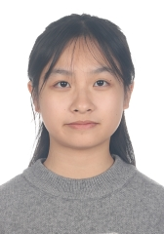
学籍号 | G450981200805270022 | 曾用名 |  | 出生日期 | 20080527
身份证件类型 | 居民身份证 | 身份证号 | 450981200805270022
所在学校 | 北流市实验中学
学校标识码 | 3445000049 | 所在年级 | 高中2023级 | 所在班级 | 高中2023级16班
户口所在地具体地址 | 广西壮族自治区玉林市北流市
国籍/地区 | 中国 | 港澳台侨外 | 否 | 是否寄宿生 | 是
现居住详细地址 | 北流市百花路百花区18号
监护人
  关系 | 姓名 | 联系电话
  父亲 | 黄秋忠 | 7756215567
  母亲 | 何芝玲 | 15240608263
学籍变动情况
学籍变动时间 |  | 学籍变动情况
20140923 15:49:44 |  | 在北流市新松小学新生注册
20200726 23:19:52 |  | 由北流市新松小学小学毕业
20201022 15:03:10 |  | 由北流市初级中学初中招生录取
20230806 10:06:13 |  | 由北流市初级中学初中毕业
20230927 15:35:14 |  | 由北流市实验中学高中招生录取

学籍基本信息
姓名 | 罗伊凡 | 性别 | 女 | 民族 | 汉族 | 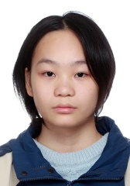
学籍号 | G450981200805122521 | 曾用名 |  | 出生日期 | 20080512
身份证件类型 | 居民身份证 | 身份证号 | 450981200805122521
所在学校 | 北流市实验中学
学校标识码 | 3445000049 | 所在年级 | 高中2023级 | 所在班级 | 高中2023级16班
户口所在地具体地址 | 广西壮族自治区玉林市北流市
国籍/地区 | 中国 | 港澳台侨外 | 否 | 是否寄宿生 | 否
现居住详细地址 | 北流市城西一路三里1号
监护人
  关系 | 姓名 | 联系电话
  父亲 | 罗祥 | 18977993010
  母亲 | 杨敏 | 13517551270
学籍变动情况
学籍变动时间 |  | 学籍变动情况
20140923 15:49:44 |  | 在北流市新松小学新生注册
20200726 23:15:47 |  | 由北流市新松小学小学毕业
20200929 20:34:02 |  | 由北流市马岭初级中学初中招生录取
20230715 09:47:07 |  | 由北流市马岭初级中学初中毕业
20230927 15:34:57 |  | 由北流市实验中学高中招生录取

学籍基本信息
姓名 | 李芮禾玳 | 性别 | 女 | 民族 | 汉族 | 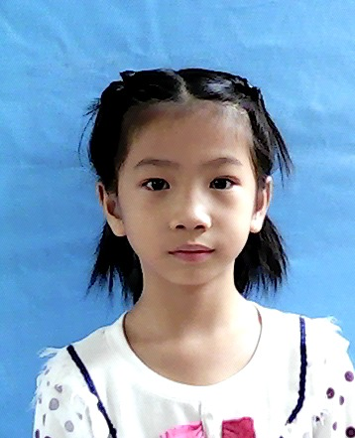
学籍号 | G450981200808184760 | 曾用名 |  | 出生日期 | 20080818
身份证件类型 | 居民身份证 | 身份证号 | 450981200808184760
所在学校 | 北流市实验中学
学校标识码 | 3445000049 | 所在年级 | 高中2023级 | 所在班级 | 高中2023级16班
户口所在地具体地址 | 广西壮族自治区玉林市北流市
国籍/地区 | 中国 | 港澳台侨外 | 否 | 是否寄宿生 | 否
现居住详细地址 | 北流市公园一号9幢
监护人
  关系 | 姓名 | 联系电话
  父亲 | 李锋 | 13978511881
  母亲 | 袁惠萍
学籍变动情况
学籍变动时间 |  | 学籍变动情况
20140923 16:03:23 |  | 在北流市新松小学新生注册
20200726 23:17:52 |  | 由北流市新松小学小学毕业
20201105 08:29:59 |  | 由北流铜州中学初中招生录取
20230806 10:06:13 |  | 由北流铜州中学初中毕业
20230914 10:22:35 |  | 由北流市实验中学高中招生录取

学籍基本信息
姓名 | 何广杏 | 性别 | 女 | 民族 | 汉族 | 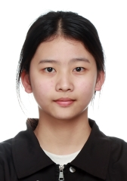
学籍号 | G450981200712183245 | 曾用名 |  | 出生日期 | 20071218
身份证件类型 | 居民身份证 | 身份证号 | 450981200712183245
所在学校 | 北流市实验中学
学校标识码 | 3445000049 | 所在年级 | 高中2023级 | 所在班级 | 高中2023级16班
户口所在地具体地址 | 广西壮族自治区玉林市北流市
国籍/地区 | 中国 | 港澳台侨外 | 否 | 是否寄宿生 | 是
现居住详细地址 | 融水县融水镇珠砂路城南派出所附近
监护人
  关系 | 姓名 | 联系电话
  父亲 | 何金城 | 13481291780
  母亲 | 卢妹 | 13978234030
学籍变动情况
学籍变动时间 |  | 学籍变动情况
20140925 16:20:19 |  | 在融水县第一小学新生注册
20141217 11:08:25 |  | 班级由小学2014级1班变更成小学2014级5班
20200628 09:38:31 |  | 由融水苗族自治县第一小学小学毕业
20201110 07:53:48 |  | 由北流市城西初级中学初中招生录取
20230806 10:06:13 |  | 由北流市城西初级中学初中毕业
20230922 14:39:24 |  | 由北流市实验中学高中招生录取

学籍基本信息
姓名 | 田敏琏 | 性别 | 女 | 民族 | 汉族 | 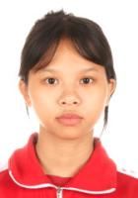
学籍号 | G45098120060630092X | 曾用名 |  | 出生日期 | 20060630
身份证件类型 | 居民身份证 | 身份证号 | 45098120060630092X
所在学校 | 北流市实验中学
学校标识码 | 3445000049 | 所在年级 | 高中2023级 | 所在班级 | 高中2023级16班
户口所在地具体地址 | 广西壮族自治区玉林市北流市
国籍/地区 | 中国 | 港澳台侨外 | 否 | 是否寄宿生 | 否
现居住详细地址 | 山围镇铁炉村铁西组15号
监护人
  关系 | 姓名 | 联系电话
  父亲 | 田福军 | 6671628
  母亲 | 张运凤 | 6671628
学籍变动情况
学籍变动时间 |  | 学籍变动情况
20130922 09:00:30 |  | 在北流市山围镇铁炉小学在校生注册
20190629 10:41:45 |  | 由北流市山围镇铁炉小学小学毕业
20190911 16:12:16 |  | 由北流市山围镇初级中学初中招生录取
20220729 08:50:28 |  | 由北流市山围镇初级中学初中毕业
20221010 14:34:47 |  | 由北流市实验中学高中招生录取
20240913 18:05:52 |  | 由北流市实验中学的高中2022级17班休学
20250903 16:48:31 |  | 由北流市实验中学的高中2022级17班复学到北流市实验中学的高中2023级16班

学籍基本信息
姓名 | 李春阳 | 性别 | 女 | 民族 | 汉族 | 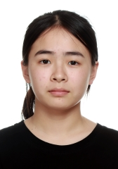
学籍号 | G450981200804123565 | 曾用名 |  | 出生日期 | 20080412
身份证件类型 | 居民身份证 | 身份证号 | 450981200804123565
所在学校 | 北流市实验中学
学校标识码 | 3445000049 | 所在年级 | 高中2023级 | 所在班级 | 高中2023级16班
户口所在地具体地址 | 广西壮族自治区玉林市北流市
国籍/地区 | 中国 | 港澳台侨外 | 否 | 是否寄宿生 | 是
现居住详细地址 | 新丰镇新丰村垌心组
监护人
  关系 | 姓名 | 联系电话
  父亲 | 李传溪 | 0
学籍变动情况
学籍变动时间 |  | 学籍变动情况
20141203 10:28:39 |  | 在北流市新丰镇新丰小学新生注册
20200811 17:07:41 |  | 由北流市新丰镇新丰小学小学毕业
20200906 10:02:26 |  | 由北流市新丰镇初级中学初中招生录取
20230806 10:06:13 |  | 由北流市新丰镇初级中学初中毕业
20230926 14:34:29 |  | 由北流市实验中学高中招生录取

学籍基本信息
姓名 | 刘慧佳 | 性别 | 女 | 民族 | 汉族 | 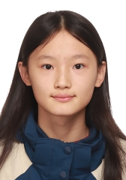
学籍号 | G450981200712093944 | 曾用名 |  | 出生日期 | 20071209
身份证件类型 | 居民身份证 | 身份证号 | 450981200712093944
所在学校 | 北流市实验中学
学校标识码 | 3445000049 | 所在年级 | 高中2023级 | 所在班级 | 高中2023级16班
户口所在地具体地址 | 广西壮族自治区玉林市北流市
国籍/地区 | 中国 | 港澳台侨外 | 否 | 是否寄宿生 | 是
现居住详细地址 | 石美二路
监护人
  关系 | 姓名 | 联系电话
  母亲 | 陈超清 | 13609678667
  父亲 | 刘庆生 | 13609678667
学籍变动情况
学籍变动时间 |  | 学籍变动情况
20200629 09:24:56 |  | 由北流市平政镇北河小学小学毕业
20200811 17:07:41 |  | 由北流市平政镇北河小学小学毕业
20201022 15:01:39 |  | 由北流市初级中学初中招生录取
20230806 10:06:13 |  | 由北流市初级中学初中毕业
20230922 10:07:38 |  | 由北流市实验中学高中招生录取

学籍基本信息
姓名 | 张艺玲 | 性别 | 女 | 民族 | 汉族 | 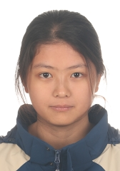
学籍号 | G450981200708241422 | 曾用名 |  | 出生日期 | 20070824
身份证件类型 | 居民身份证 | 身份证号 | 450981200708241422
所在学校 | 北流市实验中学
学校标识码 | 3445000049 | 所在年级 | 高中2023级 | 所在班级 | 高中2023级16班
户口所在地具体地址 | 广西壮族自治区玉林市北流市
国籍/地区 | 中国 | 港澳台侨外 | 否 | 是否寄宿生 | 否
现居住详细地址 | 北流市大里镇古红村二组71号
监护人
  关系 | 姓名 | 联系电话
  父亲 | 张华 | 13978567793
  母亲 | 李培容 | 13978567793
学籍变动情况
学籍变动时间 |  | 学籍变动情况
20140910 23:05:34 |  | 在北流市大里镇六厚中心小学新生注册
20191111 10:07:26 |  | 由北流市大里镇六厚中心小学省内转学（转入）
20200722 15:06:40 |  | 由北流市大里镇中心小学小学毕业
20201029 11:06:42 |  | 由北流市大里镇初级中学初中招生录取
20230806 10:06:13 |  | 由北流市大里镇初级中学初中毕业
20230921 09:34:52 |  | 由北流市实验中学高中招生录取

学籍基本信息
姓名 | 黄小倩 | 性别 | 女 | 民族 | 汉族 | 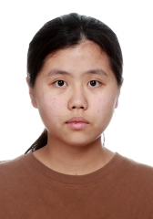
学籍号 | G450981200711185222 | 曾用名 |  | 出生日期 | 20071118
身份证件类型 | 居民身份证 | 身份证号 | 450981200711185222
所在学校 | 北流市实验中学
学校标识码 | 3445000049 | 所在年级 | 高中2023级 | 所在班级 | 高中2023级16班
户口所在地具体地址 | 广西壮族自治区玉林市北流市
国籍/地区 | 中国 | 港澳台侨外 | 否 | 是否寄宿生 | 否
现居住详细地址 | 新城国际56幢4单元301
监护人
  关系 | 姓名 | 联系电话
  父亲 | 黄世瑜 | 13622359000
  祖父母或外祖父母 | 姚秀芬
学籍变动情况
学籍变动时间 |  | 学籍变动情况
20140910 15:44:00 |  | 在北流市永丰小学新生注册
20200518 10:33:22 |  | 姓名由黄巧儿变更为黄小倩
20200710 15:29:50 |  | 由北流市永丰小学小学毕业
20200922 14:57:23 |  | 由北流市永丰初级中学初中招生录取
20230706 16:49:34 |  | 由北流市永丰初级中学初中毕业
20230922 08:01:06 |  | 由北流市实验中学高中招生录取

学籍基本信息
姓名 | 梁明慧 | 性别 | 女 | 民族 | 汉族 | 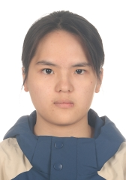
学籍号 | G450981200804053720 | 曾用名 |  | 出生日期 | 20080405
身份证件类型 | 居民身份证 | 身份证号 | 450981200804053720
所在学校 | 北流市实验中学
学校标识码 | 3445000049 | 所在年级 | 高中2023级 | 所在班级 | 高中2023级16班
户口所在地具体地址 | 广西壮族自治区玉林市北流市
国籍/地区 | 中国 | 港澳台侨外 | 否 | 是否寄宿生 | 否
现居住详细地址 | 广西北流市沙垌镇秀塘村石隆田
监护人
  关系 | 姓名 | 联系电话
  父亲 | 梁奇南 | 6593091
  母亲 | 陈丽春 | 6593091
学籍变动情况
学籍变动时间 |  | 学籍变动情况
20140922 10:31:24 |  | 在北流市沙垌镇秀塘小学新生注册
20200721 17:19:18 |  | 由北流市沙垌镇中心小学小学毕业
20200921 15:22:39 |  | 由北流市沙垌镇初级中学初中招生录取
20230806 10:06:13 |  | 由北流市沙垌镇初级中学初中毕业
20230926 14:34:21 |  | 由北流市实验中学高中招生录取

学籍基本信息
姓名 | 梁玉 | 性别 | 女 | 民族 | 汉族 | 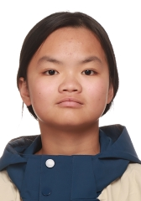
学籍号 | G450981200803083266 | 曾用名 | 梁海玲 | 出生日期 | 20080308
身份证件类型 | 居民身份证 | 身份证号 | 450981200803083266
所在学校 | 北流市实验中学
学校标识码 | 3445000049 | 所在年级 | 高中2023级 | 所在班级 | 高中2023级16班
户口所在地具体地址 | 广西壮族自治区玉林市北流市
国籍/地区 | 中国 | 港澳台侨外 | 否 | 是否寄宿生 | 是
现居住详细地址 | 北流市六麻镇经龙村垌头组
监护人
  关系 | 姓名 | 联系电话
  父亲 | 梁生 | 15877069043
  母亲 | 钟秀丽 | 15877069043
学籍变动情况
学籍变动时间 |  | 学籍变动情况
20140912 07:25:54 |  | 在北流市六麻镇经龙大番垌分校新生注册
20190919 09:33:33 |  | 由北流市六麻镇经龙大番垌分校省内转学（转入）
20200811 17:07:41 |  | 由北流市六麻镇经龙小学小学毕业
20200907 16:36:51 |  | 由北流市六麻镇第二初级中学初中招生录取
20230629 10:20:56 |  | 由北流市六麻镇第二初级中学初中毕业
20230926 07:56:44 |  | 由北流市实验中学高中招生录取

学籍基本信息
姓名 | 苏羽冰 | 性别 | 女 | 民族 | 汉族 | 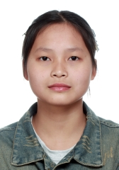
学籍号 | G450981200810042569 | 曾用名 |  | 出生日期 | 20081004
身份证件类型 | 居民身份证 | 身份证号 | 450981200810042569
所在学校 | 北流市实验中学
学校标识码 | 3445000049 | 所在年级 | 高中2023级 | 所在班级 | 高中2023级16班
户口所在地具体地址 | 广西壮族自治区玉林市北流市
国籍/地区 | 中国 | 港澳台侨外 | 否 | 是否寄宿生 | 否
现居住详细地址 | 清水口镇大塘边村大塘肚组
监护人
  关系 | 姓名 | 联系电话
  父亲 | 苏林全 | 6605788
学籍变动情况
学籍变动时间 |  | 学籍变动情况
20140911 15:42:20 |  | 在北流市清水口镇大塘边小学香兰分校新生注册
20200811 17:07:41 |  | 由北流市清水口镇大塘边小学小学毕业
20200905 21:07:40 |  | 由北流市清水口镇初级中学初中招生录取
20230709 07:41:45 |  | 由北流市清水口镇初级中学初中毕业
20231009 08:05:22 |  | 由北流市实验中学高中招生录取

学籍基本信息
姓名 | 黄金妮 | 性别 | 女 | 民族 | 汉族 | 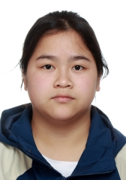
学籍号 | G450981200705092521 | 曾用名 |  | 出生日期 | 20070509
身份证件类型 | 居民身份证 | 身份证号 | 450981200705092521
所在学校 | 北流市实验中学
学校标识码 | 3445000049 | 所在年级 | 高中2023级 | 所在班级 | 高中2023级16班
户口所在地具体地址 | 广西壮族自治区玉林市北流市
国籍/地区 | 中国 | 港澳台侨外 | 否 | 是否寄宿生 | 否
现居住详细地址 | 清水口镇大塘边村垌刀二组
监护人
  关系 | 姓名 | 联系电话
  父亲 | 黄文富 | 6605075
学籍变动情况
学籍变动时间 |  | 学籍变动情况
20140911 15:42:20 |  | 在北流市清水口镇大塘边小学香兰分校新生注册
20200811 17:07:41 |  | 由北流市清水口镇大塘边小学小学毕业
20200905 21:07:31 |  | 由北流市清水口镇初级中学初中招生录取
20230709 07:41:45 |  | 由北流市清水口镇初级中学初中毕业
20230920 16:03:52 |  | 由北流市实验中学高中招生录取

学籍基本信息
姓名 | 罗娜 | 性别 | 女 | 民族 | 汉族 | 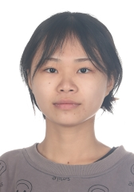
学籍号 | G450981200811023247 | 曾用名 |  | 出生日期 | 20081102
身份证件类型 | 居民身份证 | 身份证号 | 450981200811023247
所在学校 | 北流市实验中学
学校标识码 | 3445000049 | 所在年级 | 高中2023级 | 所在班级 | 高中2023级16班
户口所在地具体地址 | 广西壮族自治区玉林市北流市
国籍/地区 | 中国 | 港澳台侨外 | 否 | 是否寄宿生 | 是
现居住详细地址 | 六麻镇六麻村蓝田组
监护人
  关系 | 姓名 | 联系电话
  父亲 | 罗大志 | 13132958067
  母亲 | 林广群 | 13132958067
学籍变动情况
学籍变动时间 |  | 学籍变动情况
20140911 15:46:51 |  | 在北流市六麻镇六麻小学鸦山分校新生注册
20200706 15:23:51 |  | 由北流市六麻镇六麻小学鸦山分校小学毕业
20200907 16:38:01 |  | 由北流市六麻镇第二初级中学初中招生录取
20230629 10:20:54 |  | 由北流市六麻镇第二初级中学初中毕业
20231009 08:05:48 |  | 由北流市实验中学高中招生录取

学籍基本信息
姓名 | 张永秋 | 性别 | 女 | 民族 | 汉族 | 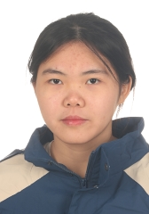
学籍号 | G450981200708273264 | 曾用名 |  | 出生日期 | 20070827
身份证件类型 | 居民身份证 | 身份证号 | 450981200708273264
所在学校 | 北流市实验中学
学校标识码 | 3445000049 | 所在年级 | 高中2023级 | 所在班级 | 高中2023级16班
户口所在地具体地址 | 广西壮族自治区玉林市北流市
国籍/地区 | 中国 | 港澳台侨外 | 否 | 是否寄宿生 | 否
现居住详细地址 | 北流市六麻镇合水村老屋组
监护人
  关系 | 姓名 | 联系电话
  父亲 | 张抗 | 15277902490
学籍变动情况
学籍变动时间 |  | 学籍变动情况
20140911 20:09:59 |  | 在北流市六麻镇合水小学在校生注册
20200724 15:45:01 |  | 由北流市北流镇丛义小学小学毕业
20201105 08:28:06 |  | 由北流铜州中学初中招生录取
20230806 10:06:13 |  | 由北流铜州中学初中毕业
20230914 10:21:55 |  | 由北流市实验中学高中招生录取

学籍基本信息
姓名 | 游逸阳 | 性别 | 男 | 民族 | 汉族 | 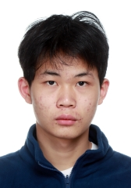
学籍号 | G45098120071229093X | 曾用名 |  | 出生日期 | 20071229
身份证件类型 | 居民身份证 | 身份证号 | 45098120071229093X
所在学校 | 北流市实验中学
学校标识码 | 3445000049 | 所在年级 | 高中2023级 | 所在班级 | 高中2023级16班
户口所在地具体地址 | 广西壮族自治区玉林市北流市
国籍/地区 | 中国 | 港澳台侨外 | 否 | 是否寄宿生 | 否
现居住详细地址 | 北流市山围镇山围村卫东组36号
监护人
  关系 | 姓名 | 联系电话
  父亲 | 游强 | 6671311
  母亲 | 冯芳华 | 6671311
学籍变动情况
学籍变动时间 |  | 学籍变动情况
20140922 21:29:16 |  | 在北流市山围镇中心小学新生注册
20200702 11:43:52 |  | 由北流市山围镇山围中心小学小学毕业
20200903 09:09:25 |  | 由北流市山围镇初级中学初中招生录取
20200915 10:36:28 |  | 由北流市山围镇初级中学省内转学（转入）
20230706 16:45:47 |  | 由北流市永丰初级中学初中毕业
20230922 14:39:40 |  | 由北流市实验中学高中招生录取

学籍基本信息
姓名 | 覃诩钧 | 性别 | 男 | 民族 | 汉族 | 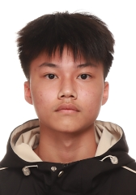
学籍号 | G450981200803012337 | 曾用名 |  | 出生日期 | 20080301
身份证件类型 | 居民身份证 | 身份证号 | 450981200803012337
所在学校 | 北流市实验中学
学校标识码 | 3445000049 | 所在年级 | 高中2023级 | 所在班级 | 高中2023级16班
户口所在地具体地址 | 广西壮族自治区玉林市北流市
国籍/地区 | 中国 | 港澳台侨外 | 否 | 是否寄宿生 | 否
现居住详细地址 | 北流市塘岸镇独竹村义科冲组42号
监护人
  关系 | 姓名 | 联系电话
  父亲 | 覃玉全 | 13669491830
  母亲 | 陈小珍 | 13669491830
学籍变动情况
学籍变动时间 |  | 学籍变动情况
20140918 15:00:39 |  | 在北流市塘岸镇独竹中心小学新生注册
20200714 22:05:43 |  | 由北流市塘岸镇独竹中心小学小学毕业
20201012 07:42:15 |  | 由北流市马岭初级中学初中招生录取
20230715 09:47:03 |  | 由北流市马岭初级中学初中毕业
20230926 07:56:31 |  | 由北流市实验中学高中招生录取

学籍基本信息
姓名 | 陈思婷 | 性别 | 女 | 民族 | 汉族 | 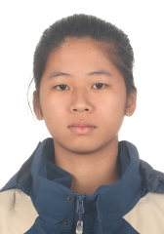
学籍号 | G450981200802122323 | 曾用名 |  | 出生日期 | 20080212
身份证件类型 | 居民身份证 | 身份证号 | 450981200802122323
所在学校 | 北流市实验中学
学校标识码 | 3445000049 | 所在年级 | 高中2023级 | 所在班级 | 高中2023级16班
户口所在地具体地址 | 广西壮族自治区玉林市北流市
国籍/地区 | 中国 | 港澳台侨外 | 否 | 是否寄宿生 | 是
现居住详细地址 | 北流市塘岸镇独竹村马尾冲组5号
监护人
  关系 | 姓名 | 联系电话
  祖父母或外祖父母 | 陈泽升 | 18775579430
  母亲 | 梁方连 | 18775579430
学籍变动情况
学籍变动时间 |  | 学籍变动情况
20140918 15:00:35 |  | 在北流市塘岸镇独竹中心小学新生注册
20200714 22:05:18 |  | 由北流市塘岸镇独竹中心小学小学毕业
20200806 21:47:38 |  | 由北流市塘岸镇独竹中心小学小学毕业
20200915 08:32:54 |  | 由北流市塘岸镇城南初级中学初中招生录取
20230713 11:09:24 |  | 由北流市塘岸镇城南初级中学初中毕业
20230926 07:56:15 |  | 由北流市实验中学高中招生录取

学籍基本信息
姓名 | 许月连 | 性别 | 女 | 民族 | 汉族 | 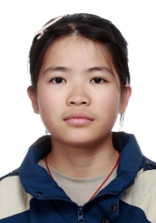
学籍号 | G450981200807053726 | 曾用名 |  | 出生日期 | 20080705
身份证件类型 | 居民身份证 | 身份证号 | 450981200807053726
所在学校 | 北流市实验中学
学校标识码 | 3445000049 | 所在年级 | 高中2023级 | 所在班级 | 高中2023级16班
户口所在地具体地址 | 广西壮族自治区玉林市北流市
国籍/地区 | 中国 | 港澳台侨外 | 否 | 是否寄宿生 | 否
现居住详细地址 | 广西省北流市沙垌镇三江村油坪山组3号
监护人
  关系 | 姓名 | 联系电话
  父亲 | 许国 | 15994534351
  母亲 | 罗统玲 | 15994534351
学籍变动情况
学籍变动时间 |  | 学籍变动情况
20140919 14:27:16 |  | 在北流市沙垌镇中心小学新生注册
20200811 17:07:41 |  | 由北流市永顺小学小学毕业
20201009 21:01:55 |  | 由北流市北流镇城东初级中学初中招生录取
20230725 12:25:49 |  | 由北流市北流镇城东初级中学初中毕业
20230928 08:25:50 |  | 由北流市实验中学高中招生录取

学籍基本信息
姓名 | 刘妤婷 | 性别 | 女 | 民族 | 汉族 | 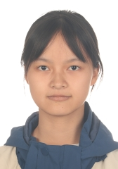
学籍号 | G450981200712172423 | 曾用名 |  | 出生日期 | 20071217
身份证件类型 | 居民身份证 | 身份证号 | 450981200712172423
所在学校 | 北流市实验中学
学校标识码 | 3445000049 | 所在年级 | 高中2023级 | 所在班级 | 高中2023级16班
户口所在地具体地址 | 广西壮族自治区玉林市北流市
国籍/地区 | 中国 | 港澳台侨外 | 否 | 是否寄宿生 | 是
现居住详细地址 | 北流市塘岸镇贡塘村水井头组34号
监护人
  关系 | 姓名 | 联系电话
  祖父母或外祖父母 | 刘业伟 | 6613057
  祖父母或外祖父母 | 凌业芳 | 6613057
学籍变动情况
学籍变动时间 |  | 学籍变动情况
20140919 16:22:45 |  | 在北流市塘岸镇贡塘小学下贡塘分校新生注册
20150617 16:23:32 |  | 户口性质由非农业户口变更成农业户口
20200811 17:07:41 |  | 由北流市塘岸镇贡塘小学小学毕业
20200917 08:38:29 |  | 由北流市塘岸镇城南初级中学初中招生录取
20230713 11:09:23 |  | 由北流市塘岸镇城南初级中学初中毕业
20230922 14:39:24 |  | 由北流市实验中学高中招生录取

学籍基本信息
姓名 | 黄业桐 | 性别 | 男 | 民族 | 汉族 | 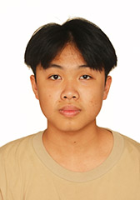
学籍号 | G450981200805072333 | 曾用名 |  | 出生日期 | 20080507
身份证件类型 | 居民身份证 | 身份证号 | 450981200805072333
所在学校 | 北流市实验中学
学校标识码 | 3445000049 | 所在年级 | 高中2023级 | 所在班级 | 高中2023级16班
户口所在地具体地址 | 广西壮族自治区玉林市北流市
国籍/地区 | 中国 | 港澳台侨外 | 否 | 是否寄宿生 | 否
现居住详细地址 | 北流市塘岸镇独竹村石根坡组30号
监护人
  关系 | 姓名 | 联系电话
  父亲 | 黄衍宾 | 15778544015
  母亲 | 郑宏丹 | 15778544015
学籍变动情况
学籍变动时间 |  | 学籍变动情况
20140918 15:00:39 |  | 在北流市塘岸镇独竹中心小学新生注册
20200629 15:23:19 |  | 由北流市实验小学小学毕业
20200929 20:34:02 |  | 由北流市马岭初级中学初中招生录取
20230715 09:47:01 |  | 由北流市马岭初级中学初中毕业
20230927 15:34:53 |  | 由北流市实验中学高中招生录取

学籍基本信息
姓名 | 黄明霞 | 性别 | 女 | 民族 | 汉族 | 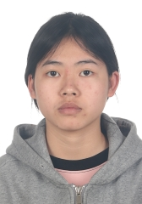
学籍号 | G450981200807302323 | 曾用名 |  | 出生日期 | 20080730
身份证件类型 | 居民身份证 | 身份证号 | 450981200807302323
所在学校 | 北流市实验中学
学校标识码 | 3445000049 | 所在年级 | 高中2023级 | 所在班级 | 高中2023级16班
户口所在地具体地址 | 广西壮族自治区玉林市北流市
国籍/地区 | 中国 | 港澳台侨外 | 否 | 是否寄宿生 | 是
现居住详细地址 | 北流市塘岸镇长塘村十四组24号
监护人
  关系 | 姓名 | 联系电话
  父亲 | 黄宗荣 | 15278331637
  母亲 | 谢凯琼 | 15278331637
学籍变动情况
学籍变动时间 |  | 学籍变动情况
20140918 15:00:39 |  | 在北流市塘岸镇独竹中心小学新生注册
20200629 15:23:20 |  | 由北流市实验小学小学毕业
20210311 16:57:41 |  | 由北流市塘岸镇城南初级中学初中招生录取
20230713 11:09:22 |  | 由北流市塘岸镇城南初级中学初中毕业
20231009 08:01:40 |  | 由北流市实验中学高中招生录取

学籍基本信息
姓名 | 陈远杰 | 性别 | 男 | 民族 | 汉族 | 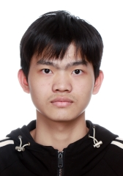
学籍号 | G450981200712270912 | 曾用名 |  | 出生日期 | 20071227
身份证件类型 | 居民身份证 | 身份证号 | 450981200712270912
所在学校 | 北流市实验中学
学校标识码 | 3445000049 | 所在年级 | 高中2023级 | 所在班级 | 高中2023级16班
户口所在地具体地址 | 广西壮族自治区玉林市北流市
国籍/地区 | 中国 | 港澳台侨外 | 否 | 是否寄宿生 | 否
现居住详细地址 | 新城国际2栋
监护人
  关系 | 姓名 | 联系电话
  父亲 | 陈永生 | 13507751838
  母亲 | 胡翠平 | 13978562358
学籍变动情况
学籍变动时间 |  | 学籍变动情况
20140916 22:24:35 |  | 在北流市北流镇松花中心小学新生注册
20200714 10:13:11 |  | 由北流市北流镇松花中心小学小学毕业
20200923 20:28:30 |  | 由北流市永丰初级中学初中招生录取
20230706 16:54:25 |  | 由北流市永丰初级中学初中毕业
20230922 14:39:33 |  | 由北流市实验中学高中招生录取

学籍基本信息
姓名 | 罗统耀 | 性别 | 男 | 民族 | 汉族 | 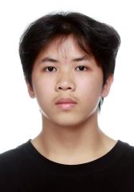
学籍号 | G450981200811172015 | 曾用名 |  | 出生日期 | 20081117
身份证件类型 | 居民身份证 | 身份证号 | 450981200811172015
所在学校 | 北流市实验中学
学校标识码 | 3445000049 | 所在年级 | 高中2023级 | 所在班级 | 高中2023级16班
户口所在地具体地址 | 广西壮族自治区玉林市北流市
国籍/地区 | 中国 | 港澳台侨外 | 否 | 是否寄宿生 | 否
现居住详细地址 | 北流市北流镇松花二十八组
监护人
  关系 | 姓名 | 联系电话
  父亲 | 罗广 | 15278513601
  母亲 | 朱应丽 | 15078448526
学籍变动情况
学籍变动时间 |  | 学籍变动情况
20140916 20:53:31 |  | 在北流市北流镇松花中心小学新生注册
20200811 17:07:41 |  | 由北流市永顺小学小学毕业
20200922 14:59:21 |  | 由北流市永丰初级中学初中招生录取
20230706 16:30:58 |  | 由北流市永丰初级中学初中毕业
20231009 08:05:52 |  | 由北流市实验中学高中招生录取

学籍基本信息
姓名 | 刘燕梅 | 性别 | 女 | 民族 | 汉族 | 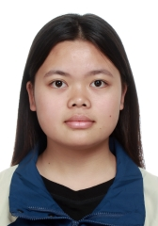
学籍号 | G450921200708272046 | 曾用名 |  | 出生日期 | 20070827
身份证件类型 | 居民身份证 | 身份证号 | 450921200708272046
所在学校 | 北流市实验中学
学校标识码 | 3445000049 | 所在年级 | 高中2023级 | 所在班级 | 高中2023级16班
户口所在地具体地址 | 广西壮族自治区玉林市北流市
国籍/地区 | 中国 | 港澳台侨外 | 否 | 是否寄宿生 | 否
现居住详细地址 | 容县灵山镇守善村
监护人
  关系 | 姓名 | 联系电话
  父亲 | 梁深云 | 15108068743
  母亲 | 何小华 | 15108068743
学籍变动情况
学籍变动时间 |  | 学籍变动情况
20140922 10:48:21 |  | 在北流市民安镇中心小学新生注册
20200811 17:07:41 |  | 由北流市永顺小学小学毕业
20200929 09:17:04 |  | 由北流市北流镇初级中学初中招生录取
20230628 08:20:40 |  | 由北流市北流镇初级中学初中毕业
20230920 15:13:03 |  | 由北流市实验中学高中招生录取

学籍基本信息
姓名 | 廖美婷 | 性别 | 女 | 民族 | 汉族 | 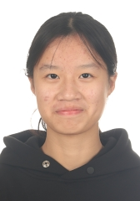
学籍号 | G450981200711194727 | 曾用名 |  | 出生日期 | 20071119
身份证件类型 | 居民身份证 | 身份证号 | 450981200711194727
所在学校 | 北流市实验中学
学校标识码 | 3445000049 | 所在年级 | 高中2023级 | 所在班级 | 高中2023级16班
户口所在地具体地址 | 广西壮族自治区玉林市北流市
国籍/地区 | 中国 | 港澳台侨外 | 否 | 是否寄宿生 | 否
现居住详细地址 | 六靖镇调马组
监护人
  关系 | 姓名 | 联系电话
  父亲 | 周丽英 | 15977062032
学籍变动情况
学籍变动时间 |  | 学籍变动情况
20140917 14:50:48 |  | 在北流市六靖镇中心小学新生注册
20200713 07:54:51 |  | 由北流市六靖镇中心小学小学毕业
20200722 20:45:56 |  | 由北流市六靖镇中心小学小学毕业
20200921 20:13:18 |  | 由北流市六靖镇第二初级中学初中招生录取
20230709 20:50:49 |  | 由北流市六靖镇第二初级中学初中毕业
20230922 08:36:34 |  | 由北流市实验中学高中招生录取

学籍基本信息
姓名 | 谢佩珊 | 性别 | 女 | 民族 | 汉族 | 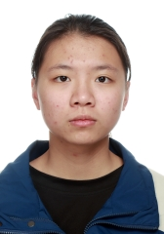
学籍号 | G450981200810246422 | 曾用名 |  | 出生日期 | 20081024
身份证件类型 | 居民身份证 | 身份证号 | 450981200810246422
所在学校 | 北流市实验中学
学校标识码 | 3445000049 | 所在年级 | 高中2023级 | 所在班级 | 高中2023级16班
户口所在地具体地址 | 广西壮族自治区玉林市北流市
国籍/地区 | 中国 | 港澳台侨外 | 否 | 是否寄宿生 | 是
现居住详细地址 | 北流市大伦镇旺贺村信塘组039号
监护人
  关系 | 姓名 | 联系电话
  父亲 | 谢宗霖 | 13717037039
学籍变动情况
学籍变动时间 |  | 学籍变动情况
20140910 10:22:12 |  | 在北流市大伦镇旺贺小学新生注册
20200628 10:16:35 |  | 由北流市大伦镇旺贺小学小学毕业
20200811 17:07:41 |  | 由北流市大伦镇旺贺小学小学毕业
20201013 10:25:13 |  | 由北流市大伦镇初级中学初中招生录取
20230806 10:06:13 |  | 由北流市大伦镇初级中学初中毕业
20231009 08:05:35 |  | 由北流市实验中学高中招生录取

学籍基本信息
姓名 | 赖欣彤 | 性别 | 女 | 民族 | 汉族 | 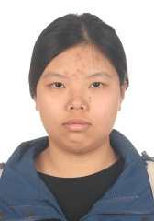
学籍号 | G450981200809022042 | 曾用名 |  | 出生日期 | 20080902
身份证件类型 | 居民身份证 | 身份证号 | 450981200809022042
所在学校 | 北流市实验中学
学校标识码 | 3445000049 | 所在年级 | 高中2023级 | 所在班级 | 高中2023级16班
户口所在地具体地址 | 广西壮族自治区玉林市北流市
国籍/地区 | 中国 | 港澳台侨外 | 否 | 是否寄宿生 | 否
现居住详细地址 | 丛义村十五组
监护人
  关系 | 姓名 | 联系电话
  父亲 | 赖彬 | 13788058855
  母亲 | 罗海清
学籍变动情况
学籍变动时间 |  | 学籍变动情况
20140911 14:28:48 |  | 在北流市永丰小学新生注册
20200710 14:37:04 |  | 由北流市永丰小学小学毕业
20201105 08:29:59 |  | 由北流铜州中学初中招生录取
20230806 10:06:13 |  | 由北流铜州中学初中毕业
20230915 08:15:52 |  | 由北流市实验中学高中招生录取

学籍基本信息
姓名 | 吴镓颖 | 性别 | 女 | 民族 | 汉族 | 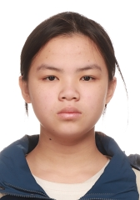
学籍号 | G450981200802236427 | 曾用名 |  | 出生日期 | 20080223
身份证件类型 | 居民身份证 | 身份证号 | 450981200802236427
所在学校 | 北流市实验中学
学校标识码 | 3445000049 | 所在年级 | 高中2023级 | 所在班级 | 高中2023级16班
户口所在地具体地址 | 广西壮族自治区玉林市北流市
国籍/地区 | 中国 | 港澳台侨外 | 否 | 是否寄宿生 | 是
现居住详细地址 | 广西北流市大伦镇文城村塘冲
监护人
  关系 | 姓名 | 联系电话
  父亲 | 吴进安 | 17754511553
  母亲 | 苏小津 | 17754511553
学籍变动情况
学籍变动时间 |  | 学籍变动情况
20140912 15:09:22 |  | 在北流市大伦镇文城小学新生注册
20200811 17:07:41 |  | 由北流市大伦镇文城小学小学毕业
20201019 10:37:28 |  | 由北流市大伦镇初级中学初中招生录取
20230806 10:06:13 |  | 由北流市大伦镇初级中学初中毕业
20230926 07:56:23 |  | 由北流市实验中学高中招生录取

学籍基本信息
姓名 | 冯媮 | 性别 | 女 | 民族 | 汉族 | 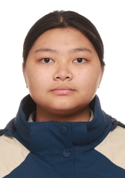
学籍号 | G450981200711100989 | 曾用名 |  | 出生日期 | 20071110
身份证件类型 | 居民身份证 | 身份证号 | 450981200711100989
所在学校 | 北流市实验中学
学校标识码 | 3445000049 | 所在年级 | 高中2023级 | 所在班级 | 高中2023级16班
户口所在地具体地址 | 广西壮族自治区玉林市北流市
国籍/地区 | 中国 | 港澳台侨外 | 否 | 是否寄宿生 | 否
现居住详细地址 | 都宫村
监护人
  关系 | 姓名 | 联系电话
  父亲 | 冯在海 | 07756674743
学籍变动情况
学籍变动时间 |  | 学籍变动情况
20140912 09:59:44 |  | 在北流市山围镇都宫小学新生注册
20200628 21:57:34 |  | 由北流市山围镇都宫小学小学毕业
20200811 17:07:41 |  | 由北流市山围镇都宫小学小学毕业
20200903 09:08:18 |  | 由北流市山围镇初级中学初中招生录取
20230806 10:06:13 |  | 由北流市山围镇初级中学初中毕业
20230922 08:00:51 |  | 由北流市实验中学高中招生录取

学籍基本信息
姓名 | 肖子轩 | 性别 | 男 | 民族 | 汉族 | 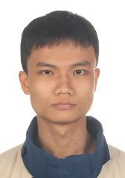
学籍号 | G450981200807182552 | 曾用名 |  | 出生日期 | 20080718
身份证件类型 | 居民身份证 | 身份证号 | 450981200807182552
所在学校 | 北流市实验中学
学校标识码 | 3445000049 | 所在年级 | 高中2023级 | 所在班级 | 高中2023级16班
户口所在地具体地址 | 广西壮族自治区玉林市北流市
国籍/地区 | 中国 | 港澳台侨外 | 否 | 是否寄宿生 | 否
现居住详细地址 | 一环西路0175号
监护人
  关系 | 姓名 | 联系电话
  母亲 | 胡芳英 | 18077522415
  父亲 | 肖成
学籍变动情况
学籍变动时间 |  | 学籍变动情况
20140911 14:28:48 |  | 在北流市永丰小学新生注册
20200710 14:37:04 |  | 由北流市永丰小学小学毕业
20200929 20:36:03 |  | 由北流市马岭初级中学初中招生录取
20230715 09:46:57 |  | 由北流市马岭初级中学初中毕业
20230928 10:36:38 |  | 由北流市实验中学高中招生录取

学籍基本信息
姓名 | 林芷柔 | 性别 | 女 | 民族 | 汉族 | 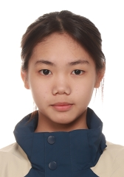
学籍号 | G450981200809133746 | 曾用名 |  | 出生日期 | 20080913
身份证件类型 | 居民身份证 | 身份证号 | 450981200809133746
所在学校 | 北流市实验中学
学校标识码 | 3445000049 | 所在年级 | 高中2023级 | 所在班级 | 高中2023级16班
户口所在地具体地址 | 广西壮族自治区玉林市北流市
国籍/地区 | 中国 | 港澳台侨外 | 否 | 是否寄宿生 | 否
现居住详细地址 | 新城国际
监护人
  关系 | 姓名 | 联系电话
  父亲 | 林文光 | 15678682228
  母亲 | 何章英
学籍变动情况
学籍变动时间 |  | 学籍变动情况
20140912 15:54:38 |  | 在北流市永丰小学新生注册
20200811 17:07:41 |  | 由北流市永顺小学小学毕业
20200922 14:59:14 |  | 由北流市永丰初级中学初中招生录取
20230706 16:47:34 |  | 由北流市永丰初级中学初中毕业
20231009 08:05:05 |  | 由北流市实验中学高中招生录取

学籍基本信息
姓名 | 李庭葵 | 性别 | 女 | 民族 | 汉族 | 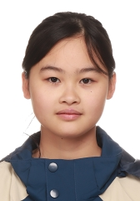
学籍号 | G450981200809086425 | 曾用名 |  | 出生日期 | 20080908
身份证件类型 | 居民身份证 | 身份证号 | 450981200809086425
所在学校 | 北流市实验中学
学校标识码 | 3445000049 | 所在年级 | 高中2023级 | 所在班级 | 高中2023级16班
户口所在地具体地址 | 广西壮族自治区玉林市北流市
国籍/地区 | 中国 | 港澳台侨外 | 否 | 是否寄宿生 | 是
现居住详细地址 | 北流市大伦镇旺贺村山边组010号
监护人
  关系 | 姓名 | 联系电话
  父亲 | 李明衡 | 13878091353
学籍变动情况
学籍变动时间 |  | 学籍变动情况
20140910 10:22:12 |  | 在北流市大伦镇旺贺小学新生注册
20190308 09:54:38 |  | 姓名由李芷楣变更为李庭葵
20200628 10:16:35 |  | 由北流市大伦镇旺贺小学小学毕业
20200811 17:07:41 |  | 由北流市大伦镇旺贺小学小学毕业
20201013 10:25:43 |  | 由北流市大伦镇初级中学初中招生录取
20230806 10:06:13 |  | 由北流市大伦镇初级中学初中毕业
20231009 08:05:04 |  | 由北流市实验中学高中招生录取

学籍基本信息
姓名 | 谢思棋 | 性别 | 女 | 民族 | 汉族 | 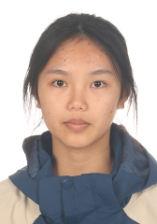
学籍号 | G450981200809284261 | 曾用名 |  | 出生日期 | 20080928
身份证件类型 | 居民身份证 | 身份证号 | 450981200809284261
所在学校 | 北流市实验中学
学校标识码 | 3445000049 | 所在年级 | 高中2023级 | 所在班级 | 高中2023级16班
户口所在地具体地址 | 广西壮族自治区玉林市北流市
国籍/地区 | 中国 | 港澳台侨外 | 否 | 是否寄宿生 | 是
现居住详细地址 | 白马镇东塘村
监护人
  关系 | 姓名 | 联系电话
  父亲 | 谢海军 | 13202307675
  母亲 | 丁小蓉 | 13397890632
学籍变动情况
学籍变动时间 |  | 学籍变动情况
20140922 15:21:17 |  | 在北流市白马镇睦雍小学新生注册
20200811 17:07:41 |  | 由北流市白马镇睦雍小学小学毕业
20200906 08:02:33 |  | 由北流市白马镇初级中学初中招生录取
20230806 10:06:13 |  | 由北流市白马镇初级中学初中毕业
20231009 08:05:20 |  | 由北流市实验中学高中招生录取

学籍基本信息
姓名 | 陈镇萍 | 性别 | 女 | 民族 | 汉族 | 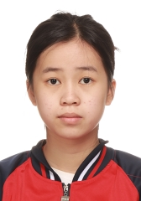
学籍号 | G450981200712273224 | 曾用名 |  | 出生日期 | 20071227
身份证件类型 | 居民身份证 | 身份证号 | 450981200712273224
所在学校 | 北流市实验中学
学校标识码 | 3445000049 | 所在年级 | 高中2023级 | 所在班级 | 高中2023级16班
户口所在地具体地址 | 广西壮族自治区玉林市北流市
国籍/地区 | 中国 | 港澳台侨外 | 否 | 是否寄宿生 | 是
现居住详细地址 | 北流市六麻镇端寨村黎竹组
监护人
  关系 | 姓名 | 联系电话
  父亲 | 陈永其 | 18276512730
  母亲 | 林天凤 | 18276512730
学籍变动情况
学籍变动时间 |  | 学籍变动情况
20140916 10:13:48 |  | 在北流市六麻镇端寨小学黎竹分校新生注册
20200726 13:27:38 |  | 由北流市六麻镇端寨小学小学毕业
20200907 16:36:31 |  | 由北流市六麻镇第二初级中学初中招生录取
20230629 10:20:32 |  | 由北流市六麻镇第二初级中学初中毕业
20230922 14:39:33 |  | 由北流市实验中学高中招生录取

学籍基本信息
姓名 | 潘明皓 | 性别 | 男 | 民族 | 汉族 | 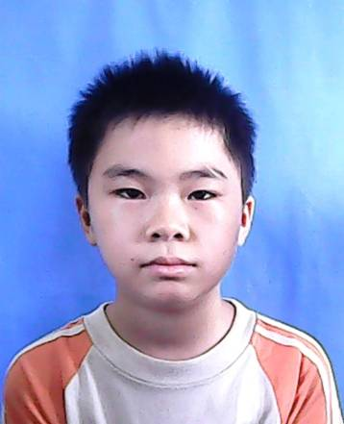
学籍号 | G450981200809085430 | 曾用名 |  | 出生日期 | 20080908
身份证件类型 | 居民身份证 | 身份证号 | 450981200809085430
所在学校 | 北流市实验中学
学校标识码 | 3445000049 | 所在年级 | 高中2023级 | 所在班级 | 高中2023级16班
户口所在地具体地址 | 广西壮族自治区玉林市北流市
国籍/地区 | 中国 | 港澳台侨外 | 否 | 是否寄宿生 | 否
现居住详细地址 | 环城十七队
监护人
  关系 | 姓名 | 联系电话
  父亲 | 潘电生 | 13724907622
  母亲 | 李金玲 | 18176620602
学籍变动情况
学籍变动时间 |  | 学籍变动情况
20140924 15:28:01 |  | 在北流市南园明德小学新生注册
20200706 15:19:36 |  | 由北流市南园明德小学小学毕业
20201105 08:29:59 |  | 由北流铜州中学初中招生录取
20230806 10:06:13 |  | 由北流铜州中学初中毕业
20230914 10:22:36 |  | 由北流市实验中学高中招生录取

学籍基本信息
姓名 | 凌邦赫 | 性别 | 男 | 民族 | 汉族 | 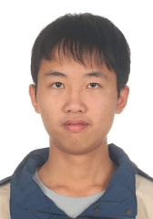
学籍号 | G450981200703150716 | 曾用名 |  | 出生日期 | 20070315
身份证件类型 | 居民身份证 | 身份证号 | 450981200703150716
所在学校 | 北流市实验中学
学校标识码 | 3445000049 | 所在年级 | 高中2023级 | 所在班级 | 高中2023级16班
户口所在地具体地址 | 广西壮族自治区玉林市北流市
国籍/地区 | 中国 | 港澳台侨外 | 否 | 是否寄宿生 | 是
现居住详细地址 | 民乐镇兴民街145号
监护人
  关系 | 姓名 | 联系电话
  父亲 | 凌伟鹏 | 07756668488
  母亲 | 蒙坚 | 07756668488
学籍变动情况
学籍变动时间 |  | 学籍变动情况
20200110 11:10:03 |  | 由北流市民乐镇万平小学万平分校跳级
20200113 08:01:43 |  | 由北流市民乐镇万平小学万平分校跳级
20200811 17:07:41 |  | 由北流市民乐镇万平小学万平分校小学毕业
20200918 07:39:03 |  | 由北流市民乐镇第二初级中学初中招生录取
20230720 18:28:03 |  | 由北流市民乐镇第二初级中学初中毕业
20230920 15:38:29 |  | 由北流市实验中学高中招生录取

学籍基本信息
姓名 | 覃榮森 | 性别 | 男 | 民族 | 汉族 | 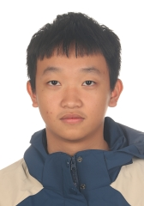
学籍号 | G450821200807190411 | 曾用名 |  | 出生日期 | 20080719
身份证件类型 | 居民身份证 | 身份证号 | 450821200807190411
所在学校 | 北流市实验中学
学校标识码 | 3445000049 | 所在年级 | 高中2023级 | 所在班级 | 高中2023级16班
户口所在地具体地址 | 广西壮族自治区玉林市北流市
国籍/地区 | 中国 | 港澳台侨外 | 否 | 是否寄宿生 | 是
现居住详细地址 | 北流市城东二路0213号
监护人
  关系 | 姓名 | 联系电话
  父亲 | 覃圣炎 | 15878591831
  母亲 | 宋庆佳 | 13977526933
学籍变动情况
学籍变动时间 |  | 学籍变动情况
20140924 09:35:10 |  | 在北流市北流镇城南小学新生注册
20200630 16:21:09 |  | 由北流市北流镇城南小学小学毕业
20200811 17:07:41 |  | 由北流市北流镇城南小学小学毕业
20201022 14:58:42 |  | 由北流市初级中学初中招生录取
20230806 10:06:13 |  | 由北流市初级中学初中毕业
20230920 15:12:55 |  | 由北流市实验中学高中招生录取

学籍基本信息
姓名 | 李炘 | 性别 | 女 | 民族 | 汉族 | 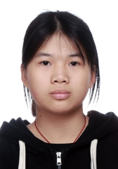
学籍号 | G45098120080920206X | 曾用名 |  | 出生日期 | 20080920
身份证件类型 | 居民身份证 | 身份证号 | 45098120080920206X
所在学校 | 北流市实验中学
学校标识码 | 3445000049 | 所在年级 | 高中2023级 | 所在班级 | 高中2023级16班
户口所在地具体地址 | 广西壮族自治区玉林市北流市
国籍/地区 | 中国 | 港澳台侨外 | 否 | 是否寄宿生 | 否
现居住详细地址 | 广西壮族自治区北流市北流镇丛义10队
监护人
  关系 | 姓名 | 联系电话
  父亲 | 李科辉 | 13977566119
  母亲 | 邓洁 | 15777524099
学籍变动情况
学籍变动时间 |  | 学籍变动情况
20140926 10:29:15 |  | 在北流市北流镇新芝小学新生注册
20200722 09:43:58 |  | 由北流市北流镇新芝小学小学毕业
20200929 20:35:53 |  | 由北流市马岭初级中学初中招生录取
20230715 09:46:54 |  | 由北流市马岭初级中学初中毕业
20231009 08:05:07 |  | 由北流市实验中学高中招生录取

学籍基本信息
姓名 | 刘芳彤 | 性别 | 女 | 民族 | 汉族 | 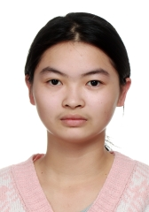
学籍号 | G450981200805282349 | 曾用名 |  | 出生日期 | 20080528
身份证件类型 | 居民身份证 | 身份证号 | 450981200805282349
所在学校 | 北流市实验中学
学校标识码 | 3445000049 | 所在年级 | 高中2023级 | 所在班级 | 高中2023级16班
户口所在地具体地址 | 广西壮族自治区玉林市北流市
国籍/地区 | 中国 | 港澳台侨外 | 否 | 是否寄宿生 | 否
现居住详细地址 | 北流市塘岸镇金城村七组30号
监护人
  关系 | 姓名 | 联系电话
  父亲 | 刘宗强 | 15278596567
  母亲 | 曾凤 | 15278596567
学籍变动情况
学籍变动时间 |  | 学籍变动情况
20140917 17:49:47 |  | 在北流市塘岸镇金城小学新生注册
20200715 17:35:38 |  | 由北流市塘岸镇金城小学小学毕业
20200903 10:43:15 |  | 由北流市塘岸镇第一初级中学初中招生录取
20230731 11:41:16 |  | 由北流市塘岸镇第一初级中学初中毕业
20230927 15:35:14 |  | 由北流市实验中学高中招生录取

学籍基本信息
姓名 | 冼心怡 | 性别 | 女 | 民族 | 汉族 | 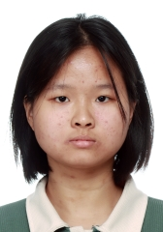
学籍号 | G450981200711183729 | 曾用名 |  | 出生日期 | 20071118
身份证件类型 | 居民身份证 | 身份证号 | 450981200711183729
所在学校 | 北流市实验中学
学校标识码 | 3445000049 | 所在年级 | 高中2023级 | 所在班级 | 高中2023级16班
户口所在地具体地址 | 广西壮族自治区玉林市北流市
国籍/地区 | 中国 | 港澳台侨外 | 否 | 是否寄宿生 | 否
现居住详细地址 | 车头
监护人
  关系 | 姓名 | 联系电话
  父亲 | 冼庆军 | 15602207685
  母亲 | 陈凤 | 15602207685
学籍变动情况
学籍变动时间 |  | 学籍变动情况
20140928 08:05:00 |  | 在北流市沙垌镇金汀小学新生注册
20200628 15:34:48 |  | 由北流市沙垌镇金汀小学小学毕业
20201105 08:28:42 |  | 由北流铜州中学初中招生录取
20230806 10:06:13 |  | 由北流铜州中学初中毕业
20230914 10:22:06 |  | 由北流市实验中学高中招生录取

学籍基本信息
姓名 | 陈修心 | 性别 | 女 | 民族 | 汉族 | 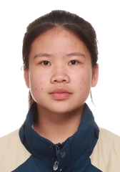
学籍号 | G450981200802190641 | 曾用名 |  | 出生日期 | 20080219
身份证件类型 | 居民身份证 | 身份证号 | 450981200802190641
所在学校 | 北流市实验中学
学校标识码 | 3445000049 | 所在年级 | 高中2023级 | 所在班级 | 高中2023级16班
户口所在地具体地址 | 广西壮族自治区玉林市北流市
国籍/地区 | 中国 | 港澳台侨外 | 否 | 是否寄宿生 | 否
现居住详细地址 | 广西北流市民乐镇石洞曲江组
监护人
  关系 | 姓名 | 联系电话
  父亲 | 陈家全 | 18078721730
  母亲 | 莫观凤 | 18177528134
学籍变动情况
学籍变动时间 |  | 学籍变动情况
20140925 12:35:56 |  | 在北流市民乐镇南庆中心小学新生注册
20200811 17:07:41 |  | 由北流市民乐镇南庆中心小学小学毕业
20201009 09:34:06 |  | 由北流市北流镇陵城初级中学初中招生录取
20230712 09:39:56 |  | 由北流市北流镇陵城初级中学初中毕业
20230926 07:56:22 |  | 由北流市实验中学高中招生录取

学籍基本信息
姓名 | 朱炎坤 | 性别 | 女 | 民族 | 汉族 | 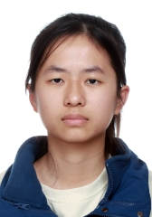
学籍号 | G450981200712063040 | 曾用名 |  | 出生日期 | 20071206
身份证件类型 | 居民身份证 | 身份证号 | 450981200712063040
所在学校 | 北流市实验中学
学校标识码 | 3445000049 | 所在年级 | 高中2023级 | 所在班级 | 高中2023级16班
户口所在地具体地址 | 广西壮族自治区玉林市北流市
国籍/地区 | 中国 | 港澳台侨外 | 否 | 是否寄宿生 | 是
现居住详细地址 | 广西壮族自治区北流市城南一路六里37号
监护人
  关系 | 姓名 | 联系电话
  父亲 | 朱文林 | 13878066509
  母亲 | 罗家萍 | 13878067127
学籍变动情况
学籍变动时间 |  | 学籍变动情况
20140926 10:29:15 |  | 在北流市北流镇新芝小学新生注册
20200722 09:41:52 |  | 由北流市北流镇新芝小学小学毕业
20201012 20:37:55 |  | 由北流市东湖初级中学初中招生录取
20230711 09:50:31 |  | 由北流市东湖初级中学初中毕业
20230922 10:07:25 |  | 由北流市实验中学高中招生录取

学籍基本信息
姓名 | 张滢兰 | 性别 | 女 | 民族 | 汉族 | 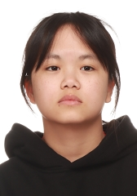
学籍号 | G450981200705202065 | 曾用名 |  | 出生日期 | 20070520
身份证件类型 | 居民身份证 | 身份证号 | 450981200705202065
所在学校 | 北流市实验中学
学校标识码 | 3445000049 | 所在年级 | 高中2023级 | 所在班级 | 高中2023级16班
户口所在地具体地址 | 广西壮族自治区玉林市北流市
国籍/地区 | 中国 | 港澳台侨外 | 否 | 是否寄宿生 | 否
现居住详细地址 | 丛义十二组
监护人
  关系 | 姓名 | 联系电话
  父亲 | 张桂森 | 18078720302
  母亲 | 罗彩祁 | 15382830660
学籍变动情况
学籍变动时间 |  | 学籍变动情况
20140928 20:23:44 |  | 在北流市北流镇丛义小学新生注册
20200724 15:47:19 |  | 由北流市北流镇丛义小学小学毕业
20200929 20:35:44 |  | 由北流市马岭初级中学初中招生录取
20230715 09:46:49 |  | 由北流市马岭初级中学初中毕业
20230920 16:03:59 |  | 由北流市实验中学高中招生录取

学籍基本信息
姓名 | 韦雯静 | 性别 | 女 | 民族 | 汉族 | 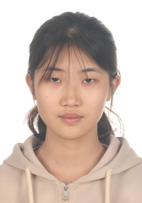
学籍号 | G450981200712091121 | 曾用名 |  | 出生日期 | 20071209
身份证件类型 | 居民身份证 | 身份证号 | 450981200712091121
所在学校 | 北流市实验中学
学校标识码 | 3445000049 | 所在年级 | 高中2023级 | 所在班级 | 高中2023级16班
户口所在地具体地址 | 广西壮族自治区玉林市北流市
国籍/地区 | 中国 | 港澳台侨外 | 否 | 是否寄宿生 | 否
现居住详细地址 | 广西北流市新圩镇旺山村二组
监护人
  关系 | 姓名 | 联系电话
  父亲 | 韦金泉 | 07756622233
  母亲 | 钟连群 | 07756622233
学籍变动情况
学籍变动时间 |  | 学籍变动情况
20140929 10:49:34 |  | 在北流市新圩镇旺山小学新生注册
20200630 10:16:11 |  | 由北流市新圩镇旺山小学小学毕业
20200921 22:53:55 |  | 由北流市新圩镇第一初级中学初中招生录取
20230806 10:06:13 |  | 由北流市新圩镇第一初级中学初中毕业
20230922 10:07:38 |  | 由北流市实验中学高中招生录取

学籍基本信息
姓名 | 林乐怡 | 性别 | 女 | 民族 | 汉族 | 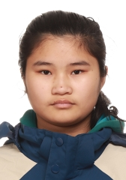
学籍号 | G450981200802090624 | 曾用名 |  | 出生日期 | 20080209
身份证件类型 | 居民身份证 | 身份证号 | 450981200802090624
所在学校 | 北流市实验中学
学校标识码 | 3445000049 | 所在年级 | 高中2023级 | 所在班级 | 高中2023级16班
户口所在地具体地址 | 广西壮族自治区玉林市北流市
国籍/地区 | 中国 | 港澳台侨外 | 否 | 是否寄宿生 | 是
现居住详细地址 | 民乐镇民乐村平山口组20号
监护人
  关系 | 姓名 | 联系电话
  父亲 | 林乃桂 | 13737516702
  母亲 | 冯春容 | 15977519203
学籍变动情况
学籍变动时间 |  | 学籍变动情况
20140930 09:00:30 |  | 在北流市民乐镇民乐中心小学新生注册
20200811 17:07:41 |  | 由北流市民乐镇民乐中心小学小学毕业
20201022 15:02:11 |  | 由北流市初级中学初中招生录取
20230806 10:06:13 |  | 由北流市初级中学初中毕业
20230926 07:56:08 |  | 由北流市实验中学高中招生录取

学籍基本信息
姓名 | 刘圆圆 | 性别 | 女 | 民族 | 汉族 | 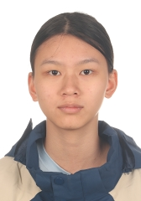
学籍号 | G420922200803123824 | 曾用名 |  | 出生日期 | 20080312
身份证件类型 | 居民身份证 | 身份证号 | 420922200803123824
所在学校 | 北流市实验中学
学校标识码 | 3445000049 | 所在年级 | 高中2023级 | 所在班级 | 高中2023级16班
户口所在地具体地址 | 湖北省武汉市江汉区
国籍/地区 | 中国 | 港澳台侨外 | 否 | 是否寄宿生 | 是
现居住详细地址 | 江汉区杨汊湖绿色佳园2-1-502室
监护人
  关系 | 姓名 | 联系电话
  父亲 | 刘志民 | 139714589752
  母亲 | 刘桃生 | 13667258026
学籍变动情况
学籍变动时间 |  | 学籍变动情况
20140915 13:20:56 |  | 在武汉市江汉区唐家墩小学新生注册
20200605 12:38:21 |  | 学籍通过跨省转学转入到广西壮族自治区北流市新荣镇独岭寄宿制中心小学
20200605 12:38:22 |  | 学籍从湖北省 武汉市江汉区唐家墩小学通过跨省转学转出
20200701 15:47:41 |  | 班级由无变更为小学2014级6班
20200725 10:40:46 |  | 由北流市新荣镇独岭寄宿制中心小学小学毕业
20200907 14:24:54 |  | 由北流市新荣镇第三初级中学初中招生录取
20230629 18:17:04 |  | 由北流市新荣镇第三初级中学初中毕业
20230920 15:12:43 |  | 由北流市实验中学高中招生录取

